LA PRESSIONE E I SUOI EFFETTI
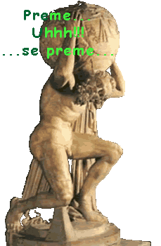
Come voi sapete già, tutti i fenomeni osservati in Natura sono causati da forze.
Sappiamo già che le forze causano due tipi di effetti: quelli dinamici e quelli statici. Per quanto riguarda il movimento di un oggetto, esso dipende dalla forza applicata e non da come essa è applicata: infatti se, ad esempio, sollevo verso l’alto un pesino appeso a delle molle che applicano una forza complessiva di 10N non ha importanza se uso due molle da 5N l’una, una molla da 10N o 10 molle da 1N e non ha nemmeno importanza se collego le molle all’oggetto con la colla, con un gancio o con un chiavistello: il pesino riceve sempre una identica spinta di 10N verso l’alto. Se con la vostra mano lanciate una gommina verso l’alto usando la prima volta tutto il palmo e la seconda volta solo due dita, se la forza del lancio è la stessa la gommina salirà in alto allo stesso modo (non ci credete? Provate da voi a fare questo semplice esperimento!)
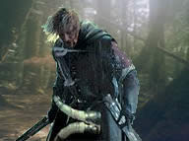
All’opposto, gli effetti statici non sono causati soltanto dalla quantità di forza applicata. Basti pensare ad una persona che cammina sulla neve con gli scarponi o con gli sci: nonostante il suo peso sia praticamente lo stesso - anzi, se veste gli sci è sicuramente un po' più pesante - nel primo caso sprofonda mentre nel secondo caso no. Un secondo esempio è dato dalla capacità di sostentamento di una colonna. Se voglio costruire delle colonne in grado di sostenere interi appartamenti devo modellarle con una superficie di appoggio di vari decimetri quadri: se usassi un appoggio di pochi millimetri quadrati esse si spezzerebbero subito!
Le frecce lanciate dagli Orchi trapassano la corazza di Boromir a causa dell'alta pressione dovuta alle loro punte affilate.

Continuiamo con altri esempi. Se voglio tagliare il pane o della carne devo usare un coltello dalla lama affilata, cioè sottile; stessa cosa se voglio tagliare in due un pezzo di ferro: devo usare un seghetto affilato.
In questi esempi ciò che determina l'effetto statico non è solo la forza che viene applicata ma anche la superficie su cui essa agisce: a parità di forza agente, questi effetti statici - sprofondamento nella neve, rottura di una colonna, tagliare il pane e il ferro... – diventano sempre più evidenti al diminuire della superficie dove la forza è applicata. In altre parole, più la forza è concentrata su di un’area piccola maggiore è l’effetto prodotto.
Abbiamo visto in classe che la grandezza fisica che misura la concentrazione di una forza è il rapporto fra la forza applicata perpendicolarmente alla superficie (F⊥) e l'area della superficie medesima (A). Questa grandezza ha il nome di pressione (Pr):
Pr = F⊥/A ; Essa si misura in N/m²: tale unità di misura ha il nome di Pascal (Pa).
Possiamo perciò giungere a questa fondamentale conclusione:
la pressione è la grandezza che misura la concentrazione di una forza: perciò, tutti i fenomeni dovuti alla concentrazione di una forza dipendono dalla pressione

Cheeee?!?! Non ti ricordi cosa sono questi due effetti?!?! Malissimo! Corri subito a ripassarti gli appunti del primo anno “capitolo 9 LE FORZE”.

